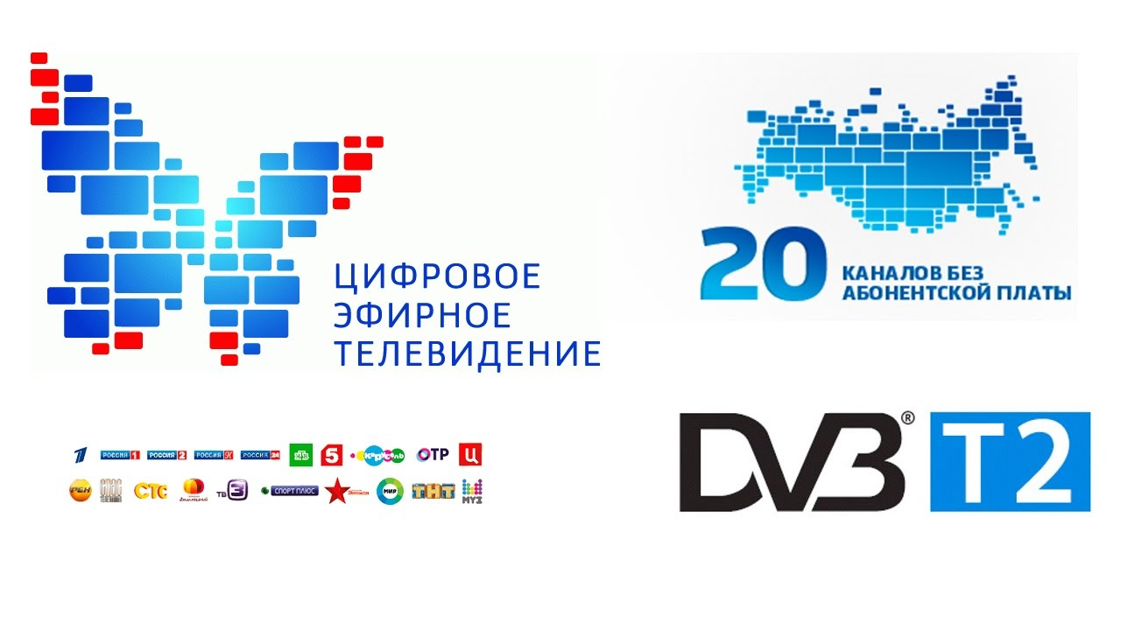

С 15 мая 2019 организована работа региональной горячей линии Свердловской области по отключению аналогового эфирного вещания с 03.06.2019.
Горячая линия принимает звонки по телефону 8 800 250 89 60 с 9:00 до 18:00 в рабочие дни, а в течении двух недель с 03.06.2019 с 8:00 до 20:00 в рабочие и выходные дни. Операторы горячей линии ответят на вопросы:
- О мерах адресной поддержки социально-незащищенных граждан, для приобретения оборудования для приема цифрового эфирного вещания;
- О подключении спутникового приемного оборудования гражданам, проживающим вне зоны цифрового эфирного вещания;
- О помощи волонтеров в настройке и подключении оборудования цифрового эфирного вещания.
Также продолжает работать в круглосуточном режиме федеральная горячая линия 8 800 220 20 02 Российской телевизионной радиовещательной сети (РТРС) по вопросам о необходимом оборудовании для приема цифрового эфирного вещания, его настройке, а также по вопросам качества принимаемого эфирного цифрового телевизионного сигнала.
Цифровое эфирное телевизионное вещание для обеспечения трансляции двадцати обязательных общероссийских общедоступных телеканалов 1-го и 2-го мультиплексов в формате DVB-T2 уже обеспечено на всей территории Свердловской области за исключением населенных пунктов, расположенных вне зоны цифрового эфирного вещания (перечень из 410 населенных пунктов Свердловской области – сделать активную ссылку).

